上海大学无人艇工程研究院

——环境感知组

# A Scale Adaptive Kernel Correlation Filter Tracker with Feature Integration

# SAMF

作者：**Yang Li** and Jianke Zhu

机构：浙江大学

主页：<https://staff.fnwi.uva.nl/r.tao/projects/SINT/SINT_proj.html>

出处：2014年ECCV

源码：matlab

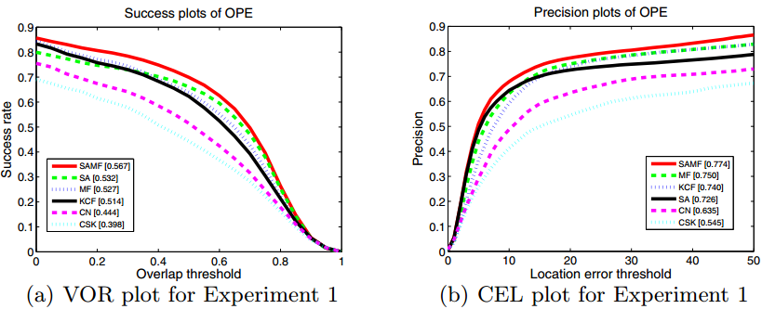

注：**加粗**的作者为重点关注研究者

图注：本算法的核心示意图

日期：2019.02.14

## 版本更新记录

|  |  |  |  |
| --- | --- | --- | --- |
| **日 期** | **更新人** | **主要更新内容描述** | **版本号** |
| 2019年02月14日 | 陈加宏 | 完成框架搭建 | V1.0 |
|  |  |  |  |

目 录

A Scale Adaptive Kernel Correlation Filter Tracker with Feature Integration 1

SAMF 1

版本更新记录 2

1、概述 3

2、问题分析 3

3、解决方法 3

3.1 主要创新 3

4、原理分析 3

5、实验分析 3

6、总结展望 3

7、参考文献 3

## 1、概述

在2014年，KCF算法将核相关滤波思想在理论和实际两个方面近乎完美的应用在视觉目标跟踪任务后，对于后来者来说，如何优化KCF框架成为了14年的一个研究热点。这篇文章在这样的研究背景下，从尺度自适应和特征融合两个方面对KCF框架进行了补充和扩展，进一步的优化了KCF的跟踪性能。

## 2、问题分析

视觉目标跟踪的应用领域包括：视频监督、机器人感知、人机交互、无人驾驶等。

视觉目标跟踪面临的主要挑战包括：光照变化、几何形变、部分遮挡、快速运动以及背景杂波干扰。

KCF跟踪框架中，相关滤波模板的大小在跟踪过程中是保持不变的，但是在跟踪过程中目标的尺度是在不断变化的，显然这个方面必须进行改进。在原始KCF框架中使用的多维特征是HoG特征，主要表示图像的纹理信息，对于颜色信息的利用显然也是缺乏的，那么将颜色信息与纹理信息融合起来对于跟踪性能的提升必然是有帮助的。原文就是从这两点出发对KCF框架进行改进，跟踪算法的整体跟踪性能得到了进一步提升。

## 3、解决方法

针对上述第一点：跟踪算法无法对目标尺度变化自适应问题，作者提出进行多尺度的采样，然后对多尺度图像缩放到统一尺度下进行比较得到目标的位置和尺度。针对第二点：特征加强问题，作者将灰度特征、HoG特征、CN颜色特征进行融合以增强目标特征表示的判别能力。

**主要创新：**

第一点是对KCF框架的尺度自适应扩展；第二点是通过大量的实验验证特征融合、尺度自适应等跟踪器组成部分的重要程度；最后结合尺度自适应和特征融合策略得到SAMF跟踪算法。

## 4、原理分析

第一步：介绍KCF跟踪框架。KCF框架中最显著的特点在于密集采样提升了分类器的判别能力、训练样本满足循环矩阵的特点使得计算复杂度大大降低，因为循环矩阵具有对角化的性质：

$X=C\left(x\right)=Fdiag\left(\hat{x}\right)F^{H}$

其中 $\hat{x}$ 为x的离散傅里叶变换即：

$\hat{x}=F\left(x\right)=\sqrt{n}Fx$

n为x的维数，H Hermitian转置操作，F表示离散傅里叶矩阵，是常量矩阵，与数据矩阵x无关。所有循环矩阵能在同一正交基上投影，投影基为离散傅里叶变换基，系数为离散傅里叶变换系数。

其中 $\hat{x}$ 为x的离散傅里叶变换即：

$\hat{x}=F\left(x\right)=\sqrt{n}Fx$

n为x的维数，H Hermitian转置操作，F表示离散傅里叶矩阵，是常量矩阵，与数据矩阵x无关。所有循环矩阵能在同一正交基上投影，投影基为离散傅里叶变换基，系数为离散傅里叶变换系数。

第二步：跟踪特征融合。

第三步：尺度自适应。

## 5、实验分析

## 6、总结展望

## 7、参考文献

1. Boddeti, V.N., Kanade, T., Kumar, B.V.: Correlation filters for object alignment. In: CVPR (2013)
2. Galoogahi, H.K., Sim, T., Lucey, S.: Multi-channel correlation filters. In: ICCV (2013)
3. Henriques, J.F., Carreira, J., Caseiro, R., Batista, J.: Beyond hard negative mining: Efficient detector learning via block-circulant decomposition. In: ICCV (2013)
4. Revaud, J., Douze, M., Cordelia, S., Jgou, H.: Event retrieval in large video collections with circulant temporal encoding. In: CVPR (2013)